Кто такой перфекционист? | Симптомы перфекционизма таковы: | В чем причины перфекционизма?
- Это человек цели, а не процесса  - Это дети требовательных и бескомпромиссных родителей  - Это люди, которые не умеют быть счастливыми. Они не способны увидеть красоту природы – им просто некогда тратить время на такие глупости, ведь всю жизнь они стремятся выше, дальше, быстрее.  - Женщины-перфекционисты стремятся вверх по карьерной лестнице, не замечая семьи и оправдывая себя тем, что все делают «для из блага», хотя самого главного – внимания – они им подарить не способны  - Мужчины-перфекционисты женаты на своей работе и переживают сильнейший личностный кризис , если «остались за бортом»  - Судьба перфекциониста как бег белки в колесе  - Пойдет за тем, кто похвалит лучше всех | - Непременно нужно быть лучшим. Всегда! Во всем! Любой ценой!  - Рассчитывает исключительно на собственные силы, считает, что лучше него никто не справиться  - Живет на пределе возможностей. Часто выбивается из сил (если не физически, то эмоционально) .  - Окружение привыкает, что за них все сделают, и «садится на шею».  - Делает не просто так, ему важно, чтобы заметили и похвалили Не умеет быть по-настоящему бескорыстным  - Страдает гиперответственностью.  - Завышенные требования к людям. Им трудно смириться с неидеальностью окружающих  - Рационален до безобразия. Все взвешивает, рассчитывает и раскладывает по полочкам.  - Не способен на спонтаннось | - Из детей, к которым предъявляют повышенные требования на фоне средних способностей, вырастают не супергерои, а перфекционисты  - Культ успеха  - Надо быть идеальным, чтобы не выглядеть неблагодарным  - Неудовлетворенность родителей собой, своими успехами и достижениями  - Нереализованные амбиции родителей  - Попытка доказать кому-то (чаще родителям) свою образцовость

Что делать?  - Приучая ребенка ориентироваться на чужие (ваши) ценности, вы лишаете его возможности формировать свои  - Не давите на ребенка Пока он выполняет Ваши желания, у него нет времени и возможности прислушаться к себе и понять чего хочет он сам  - Примите его позицию и разрешите идти своей дорогой  - Определитесь с собственными целями. Чего на самом деле Вы хотите в жизни? И главное – зачем?  - Задумайтесь: что и кто Вас к этим целям движет?  - Примите тот факт, что все запросы все равно не удовлетворить  - Не стремитесь все время к новым вершинам. Насладитесь достигнутыми!  - Примите тот факт, что неудачи – не катострофа. Они возможны и это нормально. | Детский практический психолог Богомягкова  Оксана  Николаевна  (кандидат педагогических наук, доцент кафедры психологии ПГГПУ, психотерапевт)  8 902 832 86 87  Bogom-on@mail.ru | почемучка  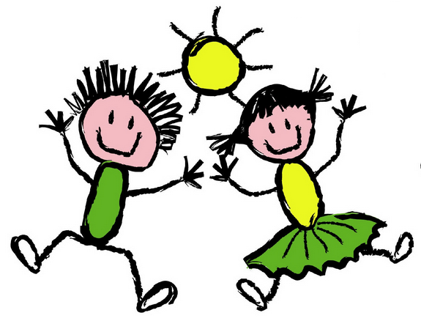  ДЛЯ РОДИТЕЛЕЙ

